กิจกรรมเสริมสร้างวัฒนธรรมองค์กร

ประกาศนโยบายเพื่อพัฒนาหน่วยงานให้มีคุณธรรมและความโปร่งใส
- กิจกรรมโครงการวันเทศบาลและวันท้องถิ่นไทย
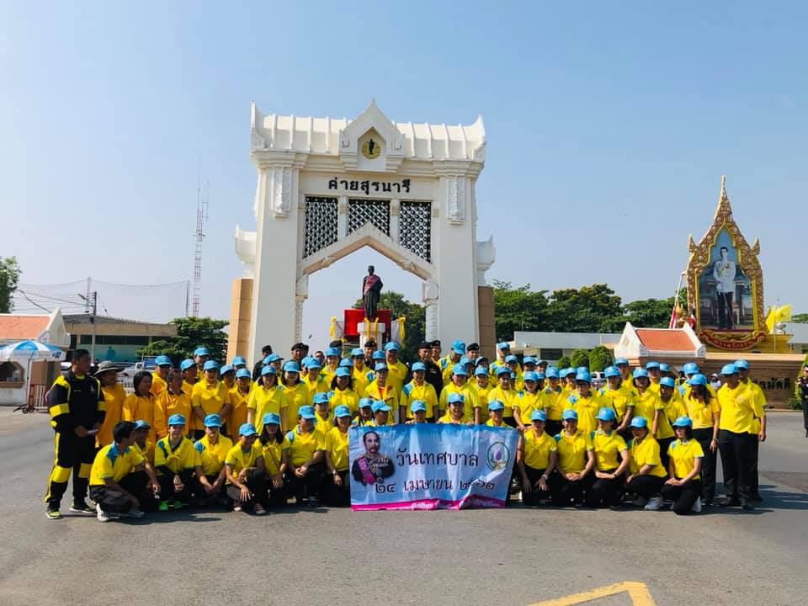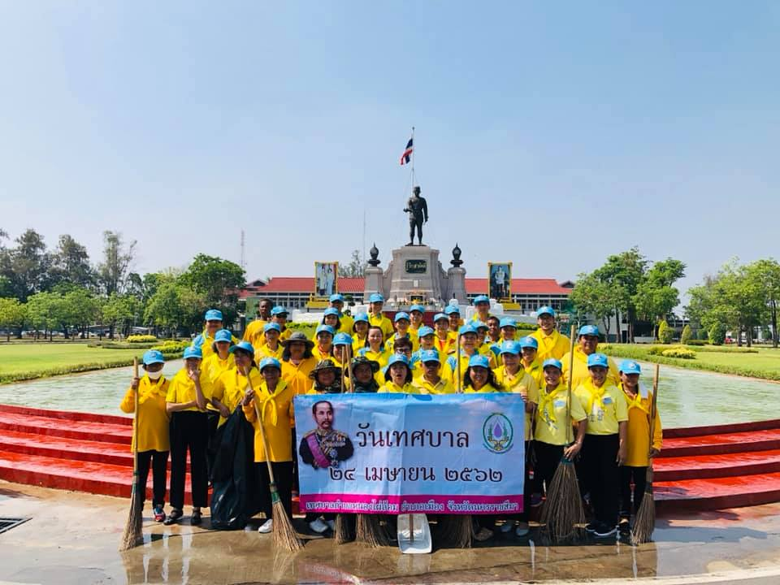

- โครงการจัดทำเวทีประชาคมแผนพัฒนาท้องถิ่น
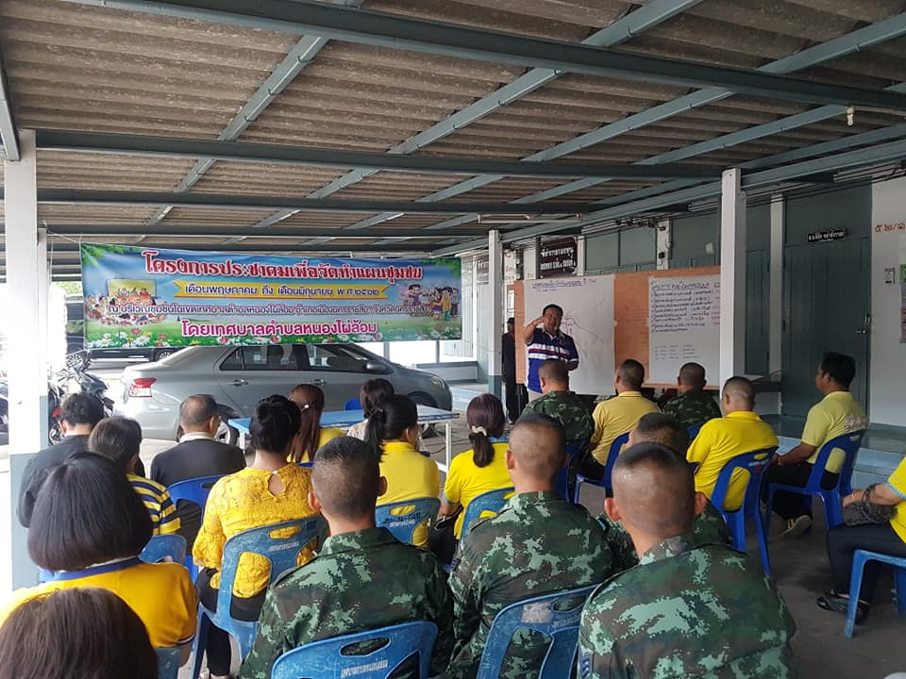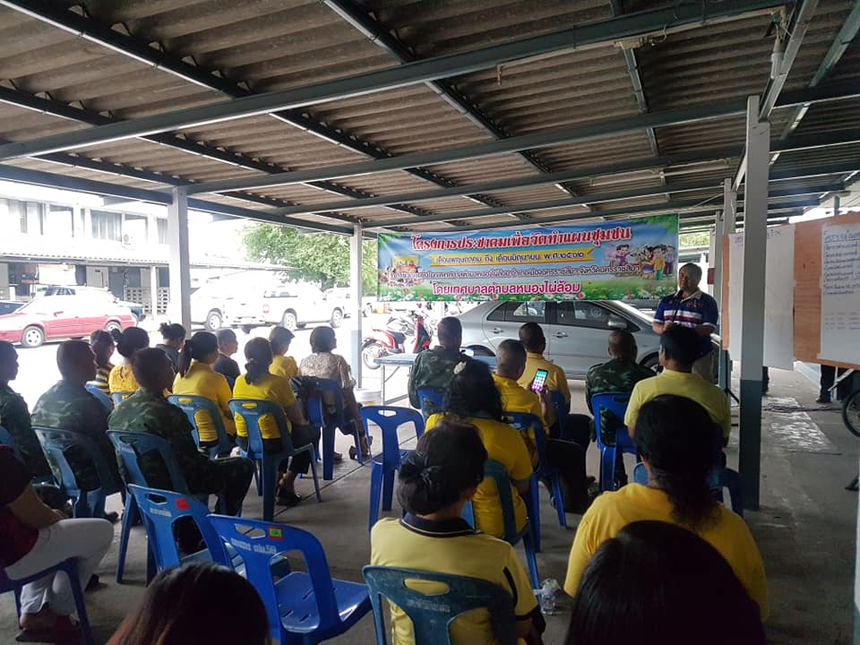
- โครงการจัดงานวันลอยกระทง
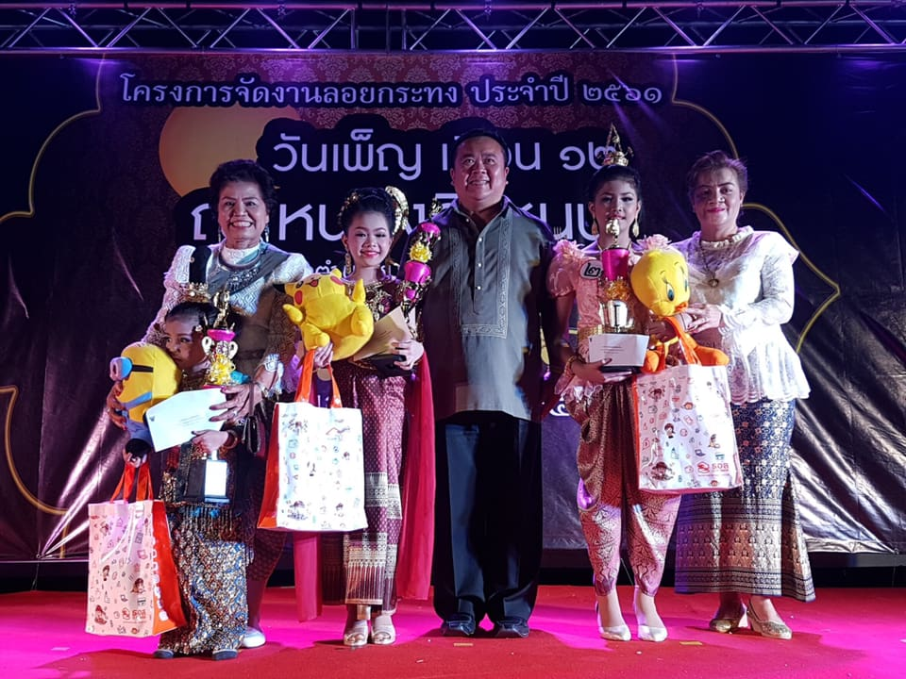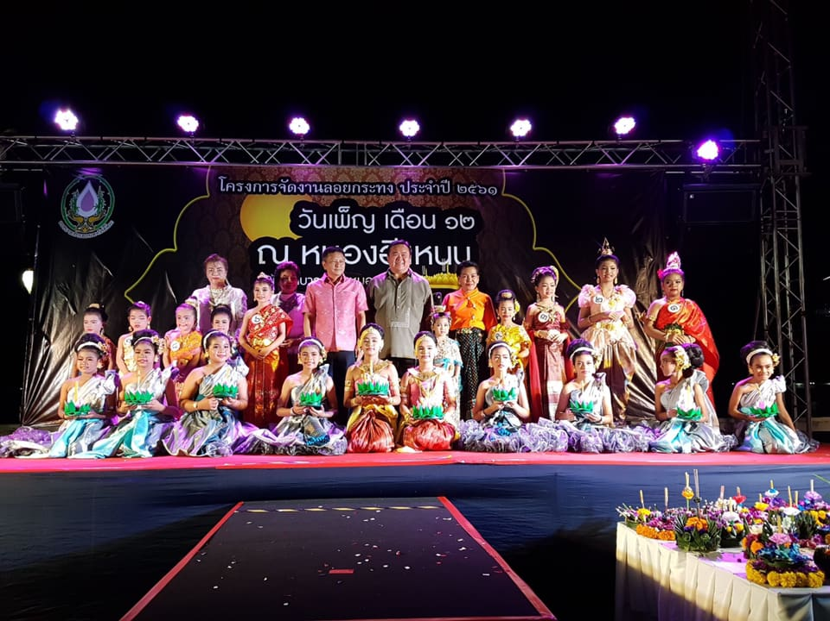
- โครงการจัดงานวันสงกรานต์และวันผู้สูงอายุ
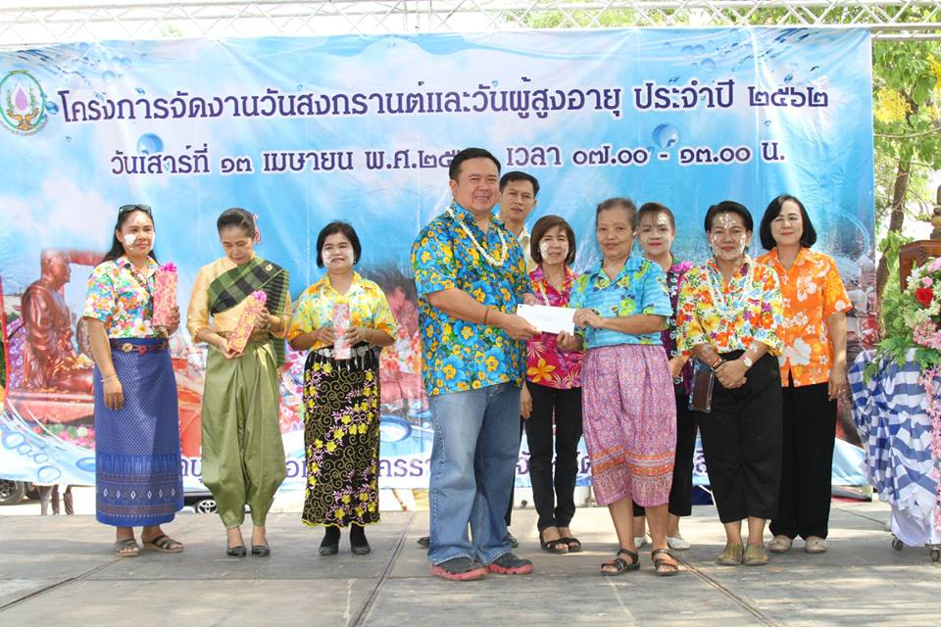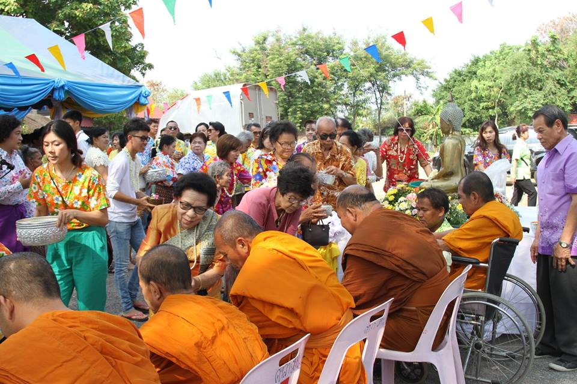

- โครงการสัปดาห์ส่งเสริมพระพุทธศาสนาเนื่องในวันมาฆบูชา
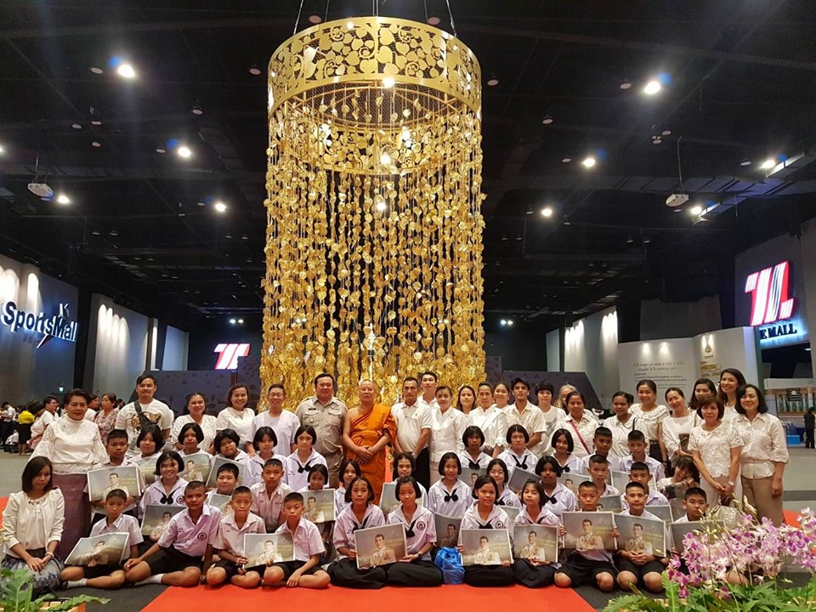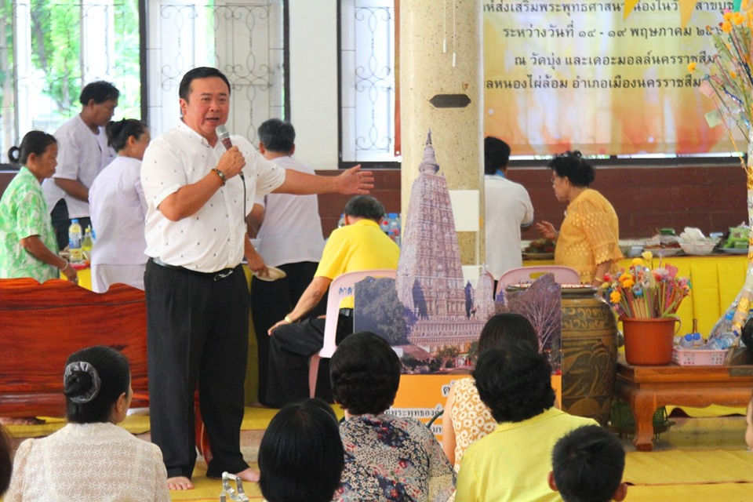

การมีส่วนร่วมของผู้บริหาร

- ร่วมดูแลการฝึกการป้องกัน บรรเทาสาธารณภัย ซักซ้อมแผนการป้องกันและระงับอัคคีภัย ประจำปี 2562
- กิจกรรม หนองไผ่ล้อมร่วมใจปลูก “ต้นรวงผึ้ง”
- กิจกรรมจิตอาสา “เราทำความดี ด้วยหัวใจ”
- โครงการ หนองไผ่ล้อมเมืองน่าอยู่

